环境要求：

一、系统：Linux/Windows均可

二、环境：PHP 5.6以上，建议使用PHP 7+MYSQL 5.5.x

特别说明：Php环境要求ssl，需要一个证书文件

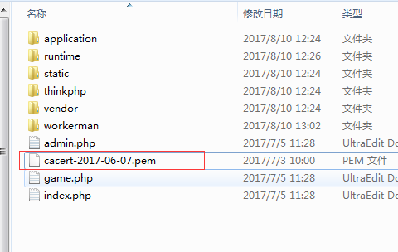

使用说明：

1，导入程序根目录下的db.sql，到你的数据库
2，修改数据库配置文件/application/database.php里的数据库连接信息（请勿使用记事本修改，推荐使用editplus修改）
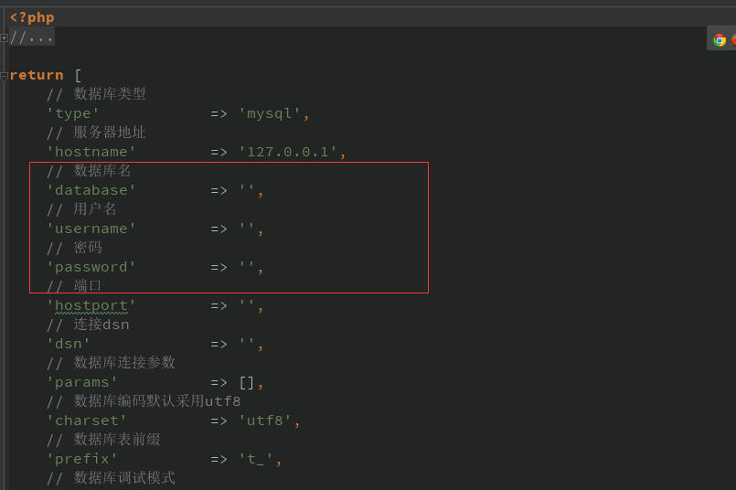

3，修改微信公众号配置：/application/extra/wechat.php

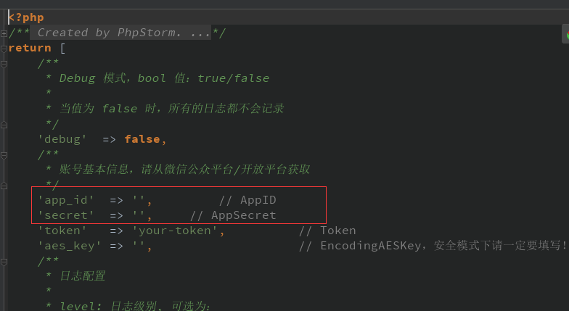

4，打开workerman/start_io.php修改socket配置，把域名test.souho.net改成你自己的（再次强调请勿使用记事本修改文件）

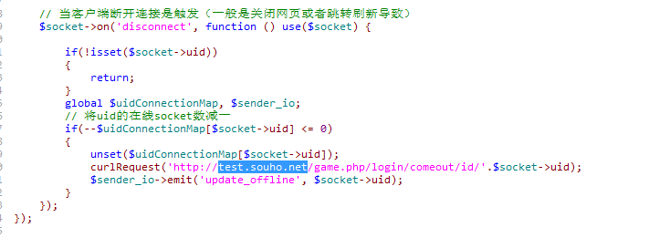

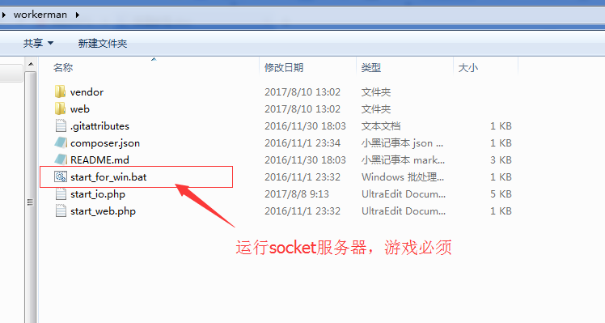

5，后台地址：http://网址/admin.php，用户名密码相同都是user

